**Областное государственное бюджетное профессиональное образовательное учреждение**

**«Смоленская академия профессионального образования»**

**(ОГБПОУ СмолАПО)**

Методические указания

к практическим занятиям по дисциплине

«Основы экономики организации»

Специальность

15.02.15 Технология металлообрабатывающего производства

**Смоленск**

2017

**Пояснительная записка**

Предлагаемые методические рекомендации подготовлены на основе программы дисциплины «Основы экономики организации» для студентов специальности 15.02.15 Технология металлообрабатывающего производства.

Данные рекомендации ориентированы на активизацию деятельности студентов в части самообразования, что соответствует современным тенденциям российского экономического образования.

Структура данного пособия включает в себя инструктивные карты к практическим занятиям по дисциплине.

Правильность решения ситуаций проверяется преподавателем на практических занятиях или путем индивидуальных собеседований.

Предполагаемые по каждой из тем перечни дополнительной литературы, а также нормативных актов не являются исчерпывающими. В настоящее время идет процесс активного реформирования экономики, который сопровождается пересмотром отдельных теоретических концепций экономической науки. Поэтому при изучении данной дисциплины необходимо систематически знакомиться с новейшей литературой по проблемам экономики, включая монографии и статьи в периодических журналах.

**Практическое занятие №1**

**Организация взаимодействия с внешними структурами предприятия по отношению к возглавляемому участку с целью материально-технического обеспечения деятельности структурного подразделения**

*Цель занятия:* применение теоретических знаний на практике, научится взаимодействовать с внешними структурами предприятия по отношению к возглавляемому участку с целью материально-технического обеспечения деятельности структурного подразделения.

В результате освоения учебной дисциплины обучающийся должен уметь:

* взаимодействовать с внешними структурами предприятия по отношению к возглавляемому участку с целью материально-технического обеспечения деятельности структурного подразделения.

В результате освоения учебной дисциплины обучающийся должен знать:

* производственную структуру предприятия.

**Типовое задание**

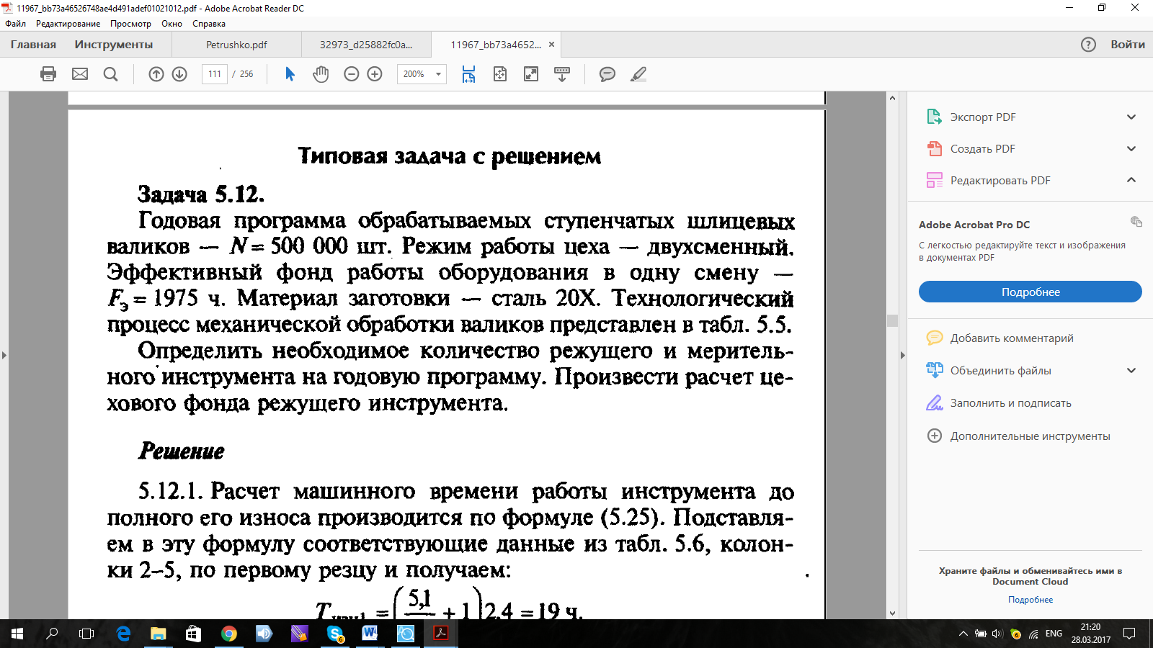

Составить документацию необходимую для заказа инструмента. Указать подразделения с которым целесообразно взаимодествовать при решении данной ситуации.

ЛИТЕРАТУРА:

***Основные источники (печатные издания):***

1.Герасимов Б.И. Экономика машиностроения : учебное пособие для СПО / Б.И. Герасимов, В.В. Жариков, М.В. Жарикова. - М., 2014

***Дополнительные источники (печатные издания)***

1.Основы экономики : учебн. пособие для спо / под ред. Н.Н. Кожевникова.. – М.: Академия, 2014

2.Грибов В.Д. Экономика организации (предприятия): учебник для СПО / В.Д. Грибов, В.П. Грузинов, В.А. Кузьменко. – М,2015

**Практическое занятие №2**

**Составление календарного плана работы подразделения**

* *Цель занятия:* научится составлять календарные планы работы подразделение

В результате освоения учебной дисциплины обучающийся должен уметь:

* составлять календарные планы работы подразделение

В результате освоения учебной дисциплины обучающийся должен знать:

* основы технико-экономического и оперативного планирования;

# Типовое задание



ЛИТЕРАТУРА:

***Основные источники (печатные издания):***

1.Герасимов Б.И. Экономика машиностроения : учебное пособие для СПО / Б.И. Герасимов, В.В. Жариков, М.В. Жарикова. - М., 2014

***Дополнительные источники (печатные издания)***

1.Основы экономики : учебн. пособие для спо / под ред. Н.Н. Кожевникова.. – М.: Академия, 2014

2.Грибов В.Д. Экономика организации (предприятия): учебник для СПО / В.Д. Грибов, В.П. Грузинов, В.А. Кузьменко. – М,2015

**Практическое занятие №3**

**Определение потребности в материальных ресурсах для обеспечения производственных задач**

*Цель занятия:* научится определять потребность в материально-технических ресурсах для обеспечения производственных задач

В результате освоения учебной дисциплины обучающийся должен уметь:

* определять потребность в материально-технических ресурсах для обеспечения производственных задач;

В результате освоения учебной дисциплины обучающийся должен знать:

* основные материальные-материально технические производственные ресурсы;

# Типовое задание

Задача 1 Определить годовую потребность в сверлах (Ø 28 мм) для обработки корпуса ведущего колеса на операции сверления отверстий. Годовая программа выпуска N = 12,5 тыс.шт.; машинное время на сверление 18 отверстий одной детали ТМ = 16,38 мин; период стойкости сверла ТСТ. = 50 мин.; L = 5 мм, ℓ = 1 мм; КС =0,1

Задача 2 Определить годовую потребность в измерительном инструменте. Годовая программа выпуска деталей N = 10000 шт., контрольными измерениями охватываются детали i = 0,5; число измерений одной детали c = 5; число измерений до полного износа m= 300; коэффициент преждевременного износа КС = 0,05.

ЛИТЕРАТУРА:

***Основные источники (печатные издания):***

1.Герасимов Б.И. Экономика машиностроения : учебное пособие для СПО / Б.И. Герасимов, В.В. Жариков, М.В. Жарикова. - М., 2014

***Дополнительные источники (печатные издания)***

1.Основы экономики : учебн. пособие для спо / под ред. Н.Н. Кожевникова.. – М.: Академия, 2014

2.Грибов В.Д. Экономика организации (предприятия): учебник для СПО / В.Д. Грибов, В.П. Грузинов, В.А. Кузьменко. – М,2015

**Практическое занятие №4**

**Определение потребности в технических ресурсах для обеспечения производственных задач**

*Цель занятия:* научится определять потребность в материально-технических ресурсах для обеспечения производственных задач

В результате освоения учебной дисциплины обучающийся должен уметь:

* определять потребность в материально-технических ресурсах для обеспечения производственных задач;

В результате освоения учебной дисциплины обучающийся должен знать:

* основные материальные-материально технические производственные ресурсы;

# Типовое задание

Определить необходимое количество оборудования для выполнения производственной программ и коэффициент его загрузки

##### Расчет годовой трудоёмкости работы участка

|  |  |  |  |  |  |  |  |
| --- | --- | --- | --- | --- | --- | --- | --- |
| № операции | Наименован. операции по техпроцессу | Тип оборудования | tшт.к на деталь в н.час | Годовая трудоемсть детали в н.час (Nгодtшт.к) | Коэффициент дополнительн трудоемкости | Доп. трудоемкост однотипных деталей в н.час. (гр.5*гр.6) | Годовая трудоемкость работы участка в н.час (гр.5+гр.7) |
| 1 | 2 | 3 | 4 | 5 | 6 | 7 | 8 |
| 005 | Токарная | 16К20 | 0,01 |  | 32 |  |  |
| 010 | Сверлильная | 2Н125 | 0,034 |  | 32 |  |  |
| 015 | Фрезерная | 6Р13 | 0,41 |  | 32 |  |  |
| 020 | Зубонарезная | 5А530 | 0,32 |  | 32 |  |  |
| 025 | Шлифовальная | 3У184 | 0,09 |  | 32 |  |  |
|  | **ИТОГО:** |  |  |  |  |  |  |

*Годовая программа по вариантам:*

|  |  |
| --- | --- |
| № варианта | Приведённая программа, шт. |
| 1 | 26500 |
| 2 | 32100 |
| 3 | 15200 |
| 4 | 48700 |
| 5 | 19800 |
| 6 | 43200 |
| 7 | 17000 |
| 8 | 16000 |
| 9 | 34000 |
| 10 | 41000 |
| 11 | 71000 |
| 12 | 61000 |
| 13 | 48000 |
| 14 | 31000 |
| 15 | 23000 |
| 16 | 39000 |

ЛИТЕРАТУРА:

***Основные источники (печатные издания):***

1.Герасимов Б.И. Экономика машиностроения : учебное пособие для СПО / Б.И. Герасимов, В.В. Жариков, М.В. Жарикова. - М., 2014

***Дополнительные источники (печатные издания)***

1.Основы экономики : учебн. пособие для спо / под ред. Н.Н. Кожевникова.. – М.: Академия, 2014

2.Грибов В.Д. Экономика организации (предприятия): учебник для СПО / В.Д. Грибов, В.П. Грузинов, В.А. Кузьменко. – М,2015